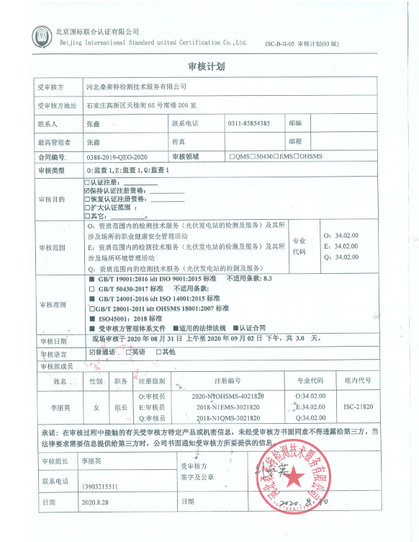

|  |  |  |  |  |  |  |  |  |
| --- | --- | --- | --- | --- | --- | --- | --- | --- |
| 日期 | 2020.8.28 | | | | 日期 |  | | |
| **审核日程安排** | | | | | | | | | |
| **日期** | | **时间** | **部门** | **过程** | | | **涉及条款** | **审核人员** | |
| **2020.8.31** | | **9:00-9:30** | **所有部门** | **首次会议** | | | **——** | ISC-21820 | |
| **2020.8.31** | | **9:30-15:00** | **管理层** | 组织及其环境；相关方的需求和希望；管理体系的范围；管理体系及其过程；管理方针；组织的岗位、职责权限；应对风险和机会的策划；目标和实现计划；变更的策划；重大风险和重要环境因素的控制；合规性评价；监视和测量；管理评审；持续改进 | | | QEO:4.1/4.2/4.3/4.4/5.1/5.2/5.3/6.1/6.2/9.1.1/9.3/10.1/10.3  Q:6.3; | ISC-21820 | |
| **2020.8.31**  **2020.9.1** | | **15:00-17:30**  **8:30-12:00** | **办公室** | 组织的岗位、职责权限；目标、指标管理方案；环境因素/危险源识别评价；信息交流、沟通参与和协商；运行策划和控制；应急准备和响应；合规义务及合规评价；绩效的监视和测量；事件、不合格及纠正和预防措施控制；内部审核 | | | QEO:5.3/6.2/7.4/8.1/9.1.1/9.2/10.2  EO:8.2/6.1.2/6.1.3/9.1.2 | ISC-21820 | |
| **2020.9.1**  **2020.9.2** | | **12:30-17:00**  **8:30-16:00** | **检测部** | 组织的岗位、职责权限；目标；运行的策划和控制；产品和服务的评审、设计和开发；供方的评价；生产和服务提供的控制；变更的控制；产品和服务的放行；不合格输出的控制；环境因素、危险源辨识及控制措施的确定；应急准备和响应 | | | QEO:5.3/6.2/8.1/9.1.1/10.2  Q:8.2/8.3/8.4/8.5.1/8.6/8.7；  EO:6.1.2/8.2； | ISC-21820 | |
| **2020.9.2** | | **16:00-17:00** | **管理层**  **所有部门** | 与管理层沟通  末次会议 | | |  | ISC-21820 | |
| **注** | | **12:00-12:30为午休时间** |  |  | | |  |  | |

**注：每次监督审核必审条款：**

1. **Q：4.1、4.2、4.3、4.4、5.2、5.3、6.1、6.2、6.3、8.1、8.2、8.3、8.4、8.5、8.6、8.7、9.1、9.2、9.3、10.2、10.3;**
2. **J:3.2、3.3、3.4、4.2、4.3、5.2、5.3、6.2、6.3、7.2、7.3、7.4、8、9、10、11、12**
3. **E:4.1、4.2、4.3、4.4、5.2、5.3、6.1、6.2、8.1、8.2、9.1、9.2、9.3、10.2、10.3**
4. **0：4.1、4.2、4.3、4.4、5.2、5.3、5.4、6.1、6.2、8.1、8.2、9.1、9.2、9.3、10.2、10.3**
5. **除以上必审条款外还需审核：标准/规范/法规的执行情况、上次审核不符合项的验证、认证证书、标志的使用情况、投诉或事故、监督抽查情况、体系变动**